Karakteristik af en spændingskilde.

Formålet med øvelsen er, at tegne en $(I,Up)$ graf for en spændingskilde, og herudfra bestemme den indre resistans $R_{i}$ samt batteriets elektromotoriske kraft $ε$.

Batteriets elektromotoriske kraft $ε$ kaldes også hvilespændingen $U_{0}$.

Den elektromotoriske kraft er den elektriske potentielle energimængde, der i spændingskilden tilføres pr. ladning der strømmer igennem.

Forsøgsopstilling:

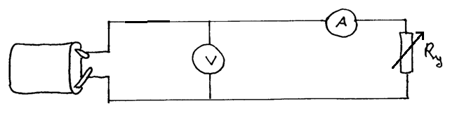

Voltmetret måler batteriets polspænding $U_{pol}$, og amperemetret måler strømstyrken I.

$R_{y}$ er en variabel resistor, som bruges til at regulere strømstyrken.

Ved forsøget måles sammenhørende værdier af $U_{p}$ og $I$.

Prøv f.eks. med følgende resistanser, eller vælg selv i samme område.

|  |  |  |  |  |  |  |  |
| --- | --- | --- | --- | --- | --- | --- | --- |
| $$R_{y} ()$$ | 100 | 200 | 300 | 400 | 500 | 600 | 700 |
| $$U_{p} (V)$$ |  |  |  |  |  |  |  |
| $$I (mA)$$ |  |  |  |  |  |  |  |

1. Redegør for at der gælder:

$U_{pol}=ε-R_{i}I$

1. Bestem $ε$ og $R_{i}$.
2. Konklusion: Passer resultaterne med den model for spændingskilden som vi indførte i timerne (FysikABbogen 2 s. 38)